**Salam Victoria**

[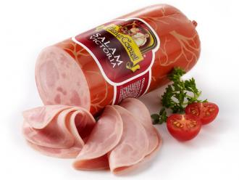](http://www.anacornel.ro/poze/20090913235145.jpg)

**Ingrediente:** carne de porc, slănină, apă, proteină vegetală din soia, amidon alimentar, sare, condimente şi extracte naturale din condimente, stabilizatori: (polifosfaţi de Na, K, Ca, citat trisodic) aromă şi potenţiatori de aromă(glutamat monosodic),antioxidant(izoascorbat de Na), agent de îngroşare(caragenan, guma Konjak), dextroză, colorant natural(carmin), conservant(nitrit de Na).

**Stabilizatorii** asigură inocuitatea produselor alimentare prin inhibarea dezvoltării bacteriilor patogene şi a mucegaiurilor, inhibând formarea toxinelor produse de acestea, asigură stabilitatea microbiologică a produselor alimentare, ceea ce oferă stabilitate senzorială, prin inhibarea microorganismelor de alterare. Polifosfaţii de Na, K, Ca şi citratul trisodic au acţiune emulgatoare şi de stabilizare a emulsiei, au rol de a mări capacitatea de hidratare şi de reţinere a apei de către proteinele din carne. Citratul trisodic pe langă rolul de stabilizator mai este şi un bun corector de aciditate. Polifosfatul de Na mai are şi un rol important participând la menţinerea culorii.

**Aroma** reprezintă ansamblul de impresii olfactive şi gustative din momentul consumării unui aliment. Potenţiatorii de aromă sunt substanţe care se adaugă într-un aliment pentru a contribui la aroma produsului. Glutamatul monosodic a fost utilizat în special pentru salam deoarece intensifică aroma de carne . Glutamatul monosodic se obţine prin hidroliza unor produse de origine vegetală, prin sinteză chimică sau biosinteză. Procedeul prin biosinteză este cel mai utilizat şi se realizează prin fermentarea mediilor de cultură, cu *Micrococcus glutamicus*. Ca înlocuitor ar fi cu 5’nucleodidele.

**Antioxidantul**, substanţă utilizata pentru prelungirea duratei de păstrare a produsului alimentar, prin protejarea lui faţă de oxidare (râncezire şi modificarea culorii). Izoascorbatul de Na antioxidantcare se pretează foarte bine în special pentru preparatele din carne. Ca un exemplu de un alt antioxidant care se utilizează pentru salamuri ar fi şi acidul ascorbic, solubil în apă şi alcool.

**Agenţi de îngroşare** (hidrocoloizii) sunt polimeri macromoleculari, liniari sau ramificaţi, care se dispersează sau se dizolvă în apă, formând soluţii vâscoase sau geluri. Mai pot prezenta şi alte proprietăţi funcţional-tehnologice, precum capacitatea de a forma filme, capacitatea de emulsionare, de stabilizare. Carrageenanul, agentul de îngroşare care se extrage din algele roşii, au cea mai mare importanţă pentru industria alimentară. Sunt solubili în apă, dau soluţii vâscoase cu comportament nenewtonian. Carrageenanii au multiple utilizări în industria alimentară, precum în industria laptelui, în industria conservelor vegetale, în industria produselor, în industria peştelui, dar şi în industria cărnii cum e cazul nostru. Guma konjak, face parte din clasa gumelor din seminţe şi rădăcinoase, este extractul solubil al făinii obţinute din rădăcinile plantei Amorphophallus konjac. Prin dizolvare în apă, urmată de încălzire guma dă soluţii foarte vâscoase. Guma konjac formează geluri stabile în amestec cu alte gume, precum xantan şi k-carrageenan. Ca înlocuitori ar fi xantanul, guma locust având în mare aceleaşi aplicaţii în industria alimentară.

**Dextroza**, glucid prezent atât în regnul animal, cât şi în cel vegetal şi care este principala sursă de energie a organismului. Glucoza este un glucid simplu (nu poate fi descompus în mai multe glucide). Alimentele conţin rar glucoza liberă (cu excepţia strugurilor), mult mai des glucoza inclusă în glucidele mai complexe (maltoză sau amidonul, de exemplu) care suferă acţiunea enzimelor din tubul digestiv, fiind transformate în glucoza.

**Colorantul natural** oferă culoarea produsului pe care dorim să-l obţinem. Carminul (Roşu de cochenilla), acesta este un colorant natural, antrachinonic, obţinut prin extracţia apoasă a corpului uscat al insectei femelă Coccus cacti. **Acidul carminic** este solubil în apă şi alcool, şi se utilizează în special la fabricarea preparatelor din carne. Ca un locuitor ar fi curcuma, colorant natural de culoare roşie utilizată şi preparatelor din carne.

**Conservantu**l-prelungeşte perioada de stabilitate a produsului pe o perioadă anumită de timp. Nu afectează culoarea, enzimele şi vitaminele, în doze corecte nu afectează gustul şi mirosul, nu prezintă risc toxicologic.

**Nitritul de sodiu**-este un conservant cu acţiune antimicrobiană, conferind o stabilitate bacteriologică apreciabilă produsului. Deasemenea, nitritul de Na măreşte şi el timpul de valabilitate, stabilizează culoarea roşie a cărnii şi mai conferă produsului şi o aromă specific, destul de plăcută.

**Salam de vară uscat Salonta**

[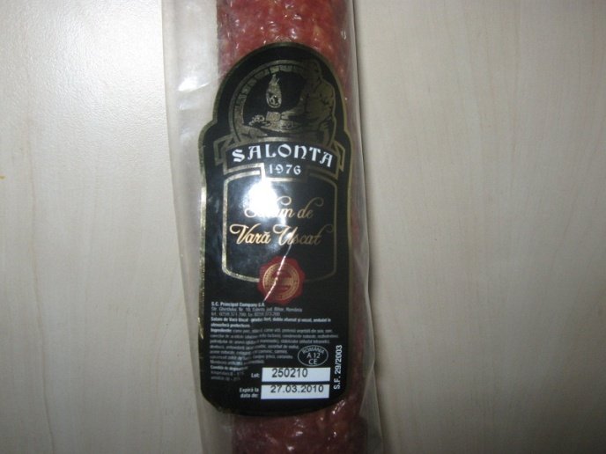](http://www.produseromanesti.com/fisiere/5ce3f6111ea5883c8e0854c005a98573_IMG_2250.JPG)

**Ingrediente:** Carne de porc, slănină, carne vită, proteine vegetale din soia, sare, corector de aciditate (glucono-delta-lactona), condimente naturale, potenţiatori de aromă(glutamat monosodic), stabilizator(difosfat tetrasodic), dextroză, antioxidanţi(acid ascorbic, ascorbat de Na), arome naturale, coloranţi(acid carminic, carmin), conservant(nitrit de Na)mai conţine ţelină şi coriandru.

**Corectorul de aciditate**, (glucono-delta –lactona) este şi un stabilizator artificial, se poate obţine din plante (porumb) modificate genetic. Este lactona acidului gluconic şi se descompune la 135°C. Se utilizează pentru acedifierea rapidă a salamurilor şi cârnaţilor cruzi producând gelifierea proteinelor.

**Potenţiatorii de aromă** sunt substanţe care se adaugă într-un aliment pentru a contribui la aroma produsului. Glutamatul monosodic a fost utilizat în special pentru salam deoarece intensifică aroma de carne . Glutamatul monosodic se obţine prin hidroliza unor produse de origine vegetală, prin sinteză chimică sau biosinteză. Procedeul prin biosinteză este cel mai utilizat şi se realizează prin fermentarea mediilor de cultură, cu *Micrococcus glutamicus*. Ca înlocuitor ar fi cu 5’nucleodidele.

**Stabilizatorii** asigură inocuitatea produselor alimentare prin inhibarea dezvoltării bacteriilor patogene şi a mucegaiurilor, inhibând formarea toxinelor produse de acestea, asigură stabilitatea microbiologică a produselor alimentare, ceea ce oferă stabilitate senzorială, prin inhibarea microorganismelor de alterare.

Difosfatul tetrasodic reprezintă substanţe care, adăugate unui produs alimentar, fac posibilă menţinerea stării fizico-chimice a acestuia. Stabilizatorii includ substanţe care permit menţinerea unei dispersii omogene de două sau mai multe substanţe imiscibile, precum şi substanţe care stabilizează, conservă sau intensifică culoarea unui produs alimentar.

Dextroza, glucid prezent atât în regnul animal, cât şi în cel vegetal şi care este principala sursă de energie a organismului. Glucoza este un glucid simplu (nu poate fi descompus în mai multe glucide). Alimentele conţin rar glucoza liberă (cu excepţia strugurilor), mult mai des glucoza inclusă în glucidele mai complexe (maltoză sau amidonul, de exemplu) care suferă acţiunea enzimelor din tubul digestiv, fiind transformate în glucoza.

Antioxidantul, substanţă utilizata pentru prelungirea duratei de păstrare a produsului alimentar, prin protejarea lui faţă de oxidare (râncezire şi modificarea culorii). Acidul ascorbic- solubil în apă şi alcool, este utilizat pentru preparetele de carne în general. Acidul ascorbic (vitamina C) este solubil în apă şi alcool, este utilizat pentru produsele din carne , dar şi pentru alte produse. Ascorbatul de Na este solubil în apă şi foarte solubil în alcool are o largă utilizare în special în industria cărnii.

Colorantul natural oferă culoarea produsului pe care dorim să-l obţinem. Carminul (Roşu de cochenilla), acesta este un colorant natural, antrachinonic, obţinut prin extracţia apoasă a corpului uscat al insectei femelă Coccus cacti. Acidul carminic este solubil în apă şi alcool, şi se utilizează în special la fabricarea preparatelor din carne. Ca un locuitor ar fi curcuma, colorant natural de culoare roşie utilizată şi preparatelor din carne.

Conservantul-prelungeşte perioada de stabilitate a produsului pe o perioadă anumită de timp. Nu afectează culoarea, enzimele şi vitaminele, în doze corecte nu afectează gustul şi mirosul, nu prezintă risc toxicologic. Nitritul de sodiu-este un conservant cu acţiune antimicrobiană, conferind o stabilitate bacteriologică apreciabilă produsului. Deasemenea, nitritul de Na măreşte şi el timpul de valabilitate, stabilizează culoarea roşie a cărnii şi mai conferă produsului şi o aromă specific, destul de plăcută.

**Sunca Praga feliata**

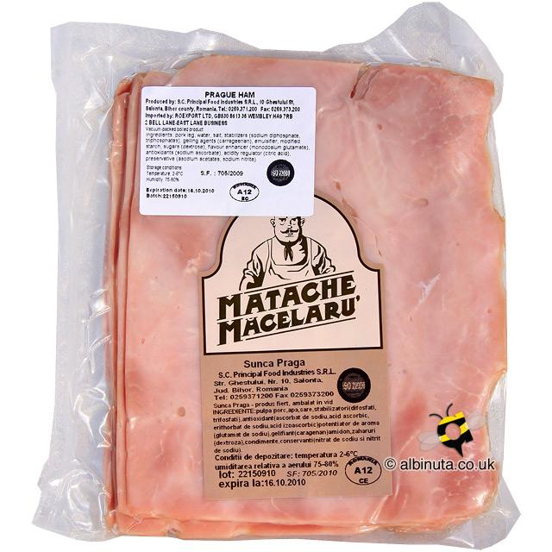

**Ingrediente:** muşchi de porc, apă, sare, stabilizatori (difosfat de sodiu, trifosfaţi), agenţi de gelificare (caragenana), emulsificatori, amidon modificat, dextroză, potenţiator de aromă (glutamate monosodic), antioxidanţi (ascorbat de sodiu), acidifiant (acid citric), conservanţi (nitrit de sodiu).

**Stabilizatorii** asigură inocuitatea produselor alimentare prin inhibarea dezvoltării bacteriilor patogene şi a mucegaiurilor, inhibând formarea toxinelor produse de acestea, asigură stabilitatea microbiologică a produselor alimentare, ceea ce oferă stabilitate senzorială, prin inhibarea microorganismelor de alterare. Difosfatul de sodiu şi trifosfaţii reprezintă substanţe care, adăugate unui produs alimentar, fac posibilă menţinerea stării fizico-chimice a acestuia. Stabilizatorii includ substanţe care permit menţinerea unei dispersii omogene de două sau mai multe substanţe imiscibile, precum şi substanţe care stabilizează, conservă sau intensifică culoarea unui produs alimentar.

**Agenţi de îngroşare** (hidrocoloizii) sunt polimeri macromoleculari, liniari sau ramificaţi, care se dispersează sau se dizolvă în apă, formând soluţii vâscoase sau geluri. Mai pot prezenta şi alte proprietăţi funcţional-tehnologice, precum capacitatea de a forma filme, capacitatea de emulsionare, de stabilizare. . Carrageenanul, agentul de îngroşare care se extrage din algele roşii, au cea mai mare importanţă pentru industria alimentară. Sunt solubili în apă, dau soluţii vâscoase cu comportament nenewtonian. Carrageenanii au multiple utilizări în industria alimentară, precum în industria laptelui, în industria conservelor vegetale, în industria produselor, în industria peştelui, dar şi în industria cărnii cum e cazul nostru.

**Emulsificatorii** (emulgatorii) asigură stabilitatea şi textura produsului alimentar. Emulgatorii îmbunătăţesc percepţia gustativă, anulând senzaţia de gras la topirea în gură. Ca şi emulgator au folosit amidonul modificat care are proprietăti de formare de filme.Amidonul modificat poate fi obţinut prin tratamnte fizice, chimice, enzimatice, şi au o larga răspândire în industria alimentară.

**Dextroza**, glucid prezent atât în regnul animal, cât şi în cel vegetal şi care este principala sursă de energie a organismului. Glucoza este un glucid simplu (nu poate fi descompus în mai multe glucide). Alimentele conţin rar glucoza liberă (cu excepţia strugurilor), mult mai des glucoza inclusă în glucidele mai complexe (maltoză sau amidonul, de exemplu) care suferă acţiunea enzimelor din tubul digestiv, fiind transformate în glucoza.

**Potenţiatorii de aromă** sunt substanţe care se adaugă într-un aliment pentru a contribui la aroma produsului. Glutamatul monosodic a fost utilizat în special pentru salam deoarece intensifică aroma de carne .Glutamatul monosodic se obţine prin hidroliza unor produse de origine vegetală, prin sinteză chimică sau biosinteză. Procedeul prin biosinteză este cel mai utilizat şi se realizează prin fermentarea mediilor de cultură, cu *Micrococcus glutamicus*. Ca înlocuitor ar fi cu 5’nucleodidele.

**Antioxidantu**l, substanţă utilizata pentru prelungirea duratei de păstrare a produsului alimentar, prin protejarea lui faţă de oxidare (râncezire şi modificarea culorii). Ascorbatul de Na este solubil în apă şi foarte solubil în alcool are o largă utilizare în special în industria cărnii.

Ca **acidifiant**, au folosit acidul citric, pentru îmbunătăţirea proprietăţilor senzoriale, dând produsului un gust acrisor şi mult mai plăcut. Acidul citric are o largă răspândire în natură, obţinut fie din fructe, fie pe cale biotehnologică. Se utilizează în industria alimentară ca regulator de aciditate, ca agent de protejare a culorii şi aromei, la conservarea fructelor previne îmbrunarea enzimatică.

**Conservantul** prelungeşte perioada de stabilitate a produsului pe o perioadă anumită de timp. Nu afectează culoarea, enzimele şi vitaminele, în doze corecte nu afectează gustul şi mirosul, nu prezintă risc toxicologic.

**Nitritul de Na,** este un conservant cu acţiune antimicrobiană, conferind o stabilitate bacteriologică apreciabilă produsului. Deasemenea nitritul de sodiu măreşte şi el perioada de valabilitate, stabilizează culoarea roşie a cărnii şi mai conferă produsului o aromă specific destul de plăcută. Ca înlocuitor ar fi acidul sorbic şi sorbaţii ce sunt utilizaţi în genral pentru produsele din carne , salamuri şi cârnaţi cruzi.

**Concluzii:**

În urma analizelor de pe etichetă putem afirma că pentru fabricarea salamurilor se folosesc în mare aceeaşi aditivi sau unii fiind înlocuiţi cu alţii, dar care au aceleaşi roluri în general. Consumatorii se uită de obicei că e salam de pasăre, de porc şi vită, dar la lista de ingrediente nu prea ajung sa mai tragă cu ochiul, sau unii chiar de se uită nu prea înţeleg mare lucru. Aceasta se întâmplă deoarece unii producători în lista de ingrediente nu specifică detaliat ce aditiv sa folosit, doar specifică conservant E250, dar fară a mai descrie acest aditiv. Se spune că producătorii nu sunt obligaţi să descrie în amănunte produsul, dar totuşi ar face un bine consumatorului, ar fi mult mai informat, dar din pacate aceasta nu se întamplă şi consumatorul continuă să procure salamul, că e bun, are şi un preţ mic, miroase frumos şi e gustos.

Toţi aceşti aditivi în cantităţi mici nu sunt periculoşi, dar să nu uitam că nu mancăm doar salam şi atăt, mai vrem şi multe altele care şi acestea contin aditivi într-o proporţie mai mare sau mai mică. Aditivii alimentari au fost folositi în prepararea si pastrarea alimentelor din cele mai vechi timpuri. Insă, în ultimul secol, odată cu dezvoltarea fără precedent a industriei alimentare, ei au căpătat un rol primordial în procesarea alimentelor. Ei nu au şi nu cresc valoarea energetică sau cea nutritivă a alimentelor în care sunt adăugaţi. Rolul lor este de a prelungi perioada de pastrare a alimentelor şi de a imbunătăţi anumite calităţi ale alimentelor, dintre care predomină cele senzoriale.

Lista aditivilor autorizaţi diferă de la ţară la ţară şi este în permanentă schimbare. De-a lungul anilor multor aditivi li s-au atribuit efecte nocive asupra sănătăţii care nu au fost cunoscute în momentul autorizării lor şi au fost scosi de pe listă. De asemenea, mereu apar substante noi care sunt autorizate a fi folosite in industria alimentară.